CU30 - Registrando datos de actividad individual

Histórico de versiones
Esta sección contiene la información de los cambios que se realizaron en este documento.

Versión | Fecha | Resumen de los cambios producidos
1.0 | 18/06/2012 | Versión Inicial del documento
2.0 | 27/06/2012 | Se crean pantallas y diag de secuencia
2.1 | 04/07/2012 | Se actualizan pantallas

Control de la Preparación, Revisión y Aprobación
Esta sección contiene la información de los responsables de los cambios que se realizaron en este documento.

Responsabilidad | Nombre del Responsable | Cargo / Rol | Fecha
Preparación | Esteban Arlando | Analista | 04/07/2012
Revisión | Damián Lezcano | Analista | 04/07/2012
Supervisión | Ezequiel Fernández | Analista | 04/07/2012
Aprobación | Arratta Sebastián | Analista | 04/07/2012

Índice
Índice 3
1. Trazo fino 4
2. Detalle de los datos solicitados 5
3. Diagrama de secuencia 6
4. Pantallas 7
4.1. Usuario Profesional 7
4.2. Usuario Estándar 10

Trazo fino

Actor principal | VirtualBoddy
Actores intervinientes (u otro personal involucrado)
Actor | Relación con el caso de uso (o intereses)
Precondiciones y Pos condiciones
Precondiciones |  | VirtualBoddy debe estar logueado en el sistema
Pos condiciones (o garantías de éxito) |  | Las actividades realizadas por el deportista quedarán reflejada en el sistema
Curso de acción Normal (o principal)
Actor |  |  | Sistema
1. Selecciona el menú Activity
2. Selecciona la opción Registering Individual Activity
 |  |  | 3. Muestra por pantalla un listado de Sportsman Activos con Plan Asociado y un RADIO BUTTON para seleccionar uno
4. Selecciona el sportsman y oprime SELECT
 |  |  | 5. Muestra por pantalla los datos del grupo seleccionado y solicita se elija una rutina
6. Selecciona la Rutina
 |  |  | 7. Muestra por pantalla y habilita las casillas de ingreso de actividades realizadas
8. Selecciona las actividades realizadas y oprime NEXT
 |  |  | 9.Muestra por pantalla las casillas de ingreso de atributos de cada desportista
10.Ingresa los nuevos datos
11.Oprime SAVE
 |  |  | 12.Los datos insertados son registrados en el sistema
Aclaraciones
Para el Usuario Estándar en el paso 3 se devuelve una colección de un solo Sportsman
Requisitos especiales
De operación
De tecnología | El Sistema debe estar en línea
Frecuencia
1 por semana
Temas Abiertos

Detalle de los datos solicitados
- Sportsman weight, Sportsman height, Sportsman RHR (Frecuencia Cardíaca en reposo), Sportsman MHR (Frecuencia Cardíaca máxima).
  - Sportsman muscle size:
    - Shoulder Size (Deltoids)
    - Back Size (Pectorals)
    - Biceps Size
    - Waistline
    - Buttocks Size
    - Quadriceps Size
    - Calf Size
  - Distance
  - Time

Diagrama de secuencia
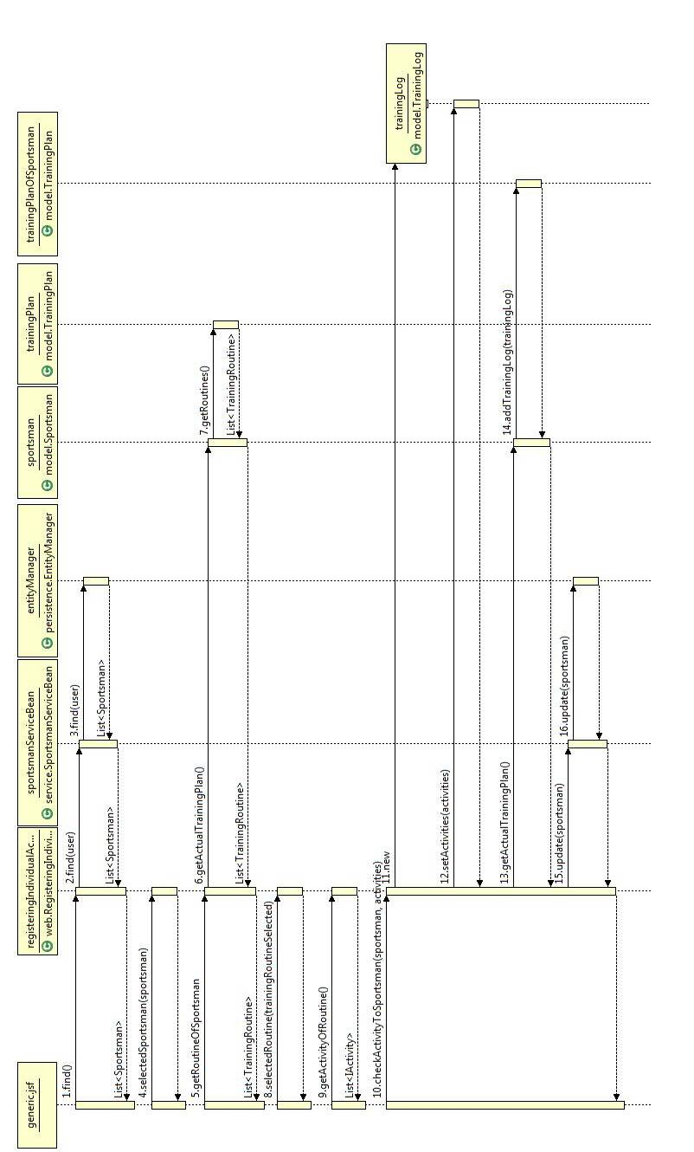

Pantallas

Usuario Profesional
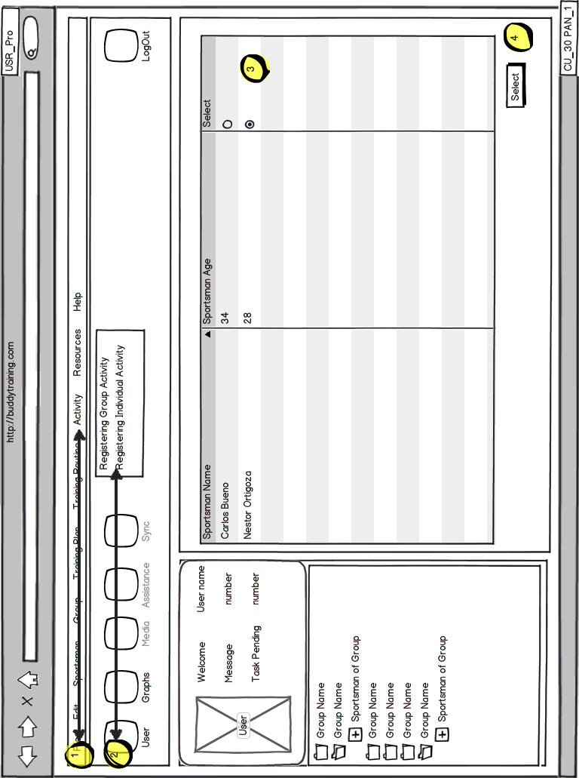
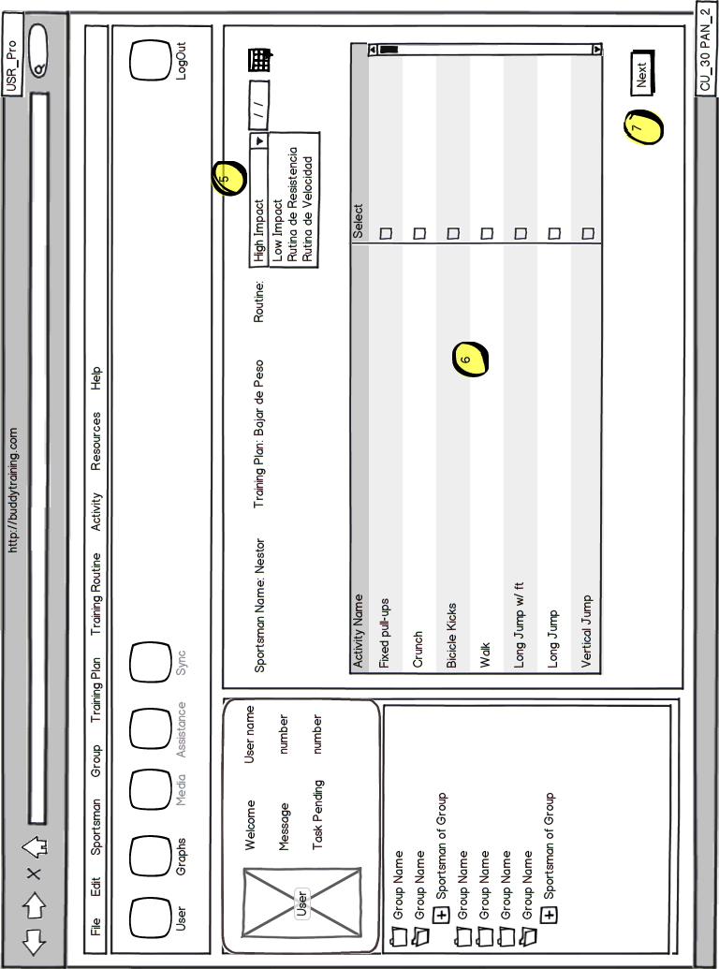
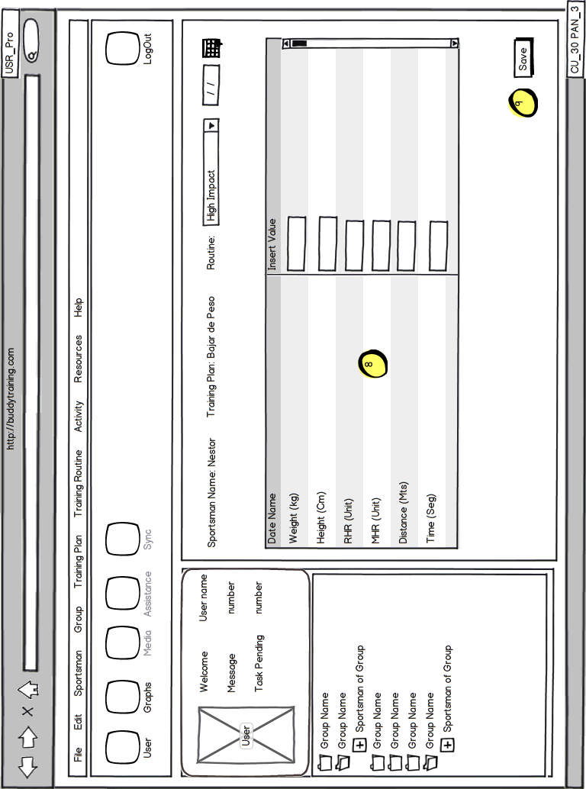

Usuario Estándar
